Эксперты столичного Роскадастра ответили на вопросы выдачи сведений из ЕГРН
29.04.2025
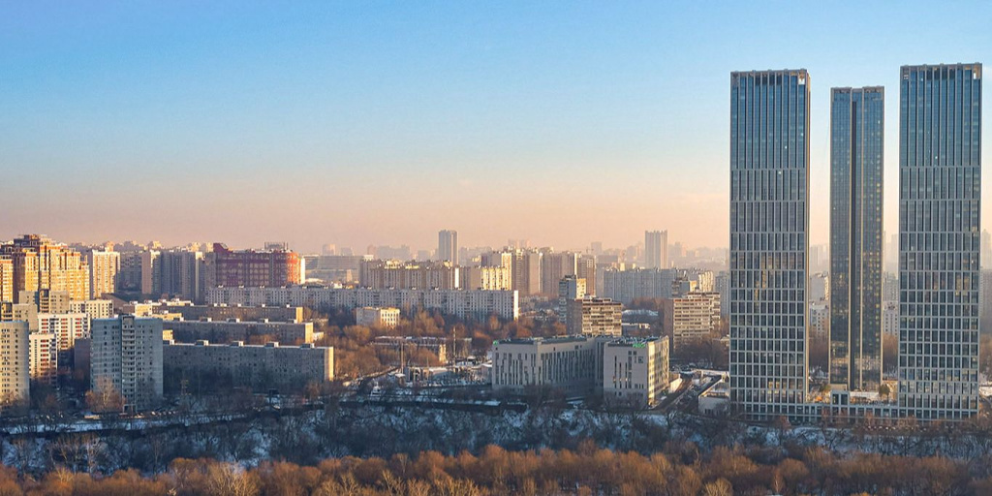
В столичный Роскадастр продолжают поступать вопросы граждан о тонкостях выдачи справки о лицах, получивших сведения об объекте недвижимости. В рубрике «вопрос-ответ» эксперты компании рассказали о порядке оказания данной государственной услуги.
Вопрос: За какой период мне могут предоставить информацию о лицах, получивших сведения о моем объекте недвижимости?
Ответ: Предоставление сведений, содержащихся в Едином государственном реестре недвижимости, регламентируется положениями статей 62, 63 Федерального закона от 13.07.2015 № 218-ФЗ «О государственной регистрации недвижимости» (далее - Закон о регистрации), Порядком предоставления сведений, содержащихся в Едином государственном реестре недвижимости, утвержденным приказом Росреестра от 08.04.2021 № П/0149 (далее - Порядок).
Согласно части 17 статьи 62 Закона о регистрации по запросу правообладателя ему предоставляется информация о лицах, получивших сведения об объекте недвижимого имущества, права на который у него зарегистрированы и в порядке, которые установлены органом нормативно-правового регулирования.
В соответствии с положениями пункта 32 Порядка информация о лицах, получивших сведения об объекте недвижимого имущества, права на который зарегистрированы у правообладателя, может быть предоставлена в течение трех лет с момента поступления запроса от таких лиц.
«В справке о лицах, получивших сведения об объекте недвижимости, будет информация о каждом лице (физическом лице, юридическом лице, органе государственной власти и пр.), которое получило сведения об имуществе, с указанием даты получения и исходящего номера такого документа, за исключением информации о запросах органов, осуществляющих оперативно-розыскную деятельность», – добавил заместитель директора филиала ППК «Роскадастр» по Москве Алексей Некрасов.
Вопрос: Может ли сведения о лицах, запрашивавших данные из ЕГРН, получить бывший собственник?
Ответ: Из положений Закона о регистрации, а также Порядка не усматривается запрет на получение указанной информации лицом, являвшимся в указанный период времени (в предшествующие дате поступления запроса три года) правообладателем объекта недвижимости. Полагаем, что информация может быть предоставлена исключительно за тот период времени (в пределах указанных трех лет), когда данное лицо являлось правообладателем запрашиваемого объекта недвижимости.
Напомним, получить общедоступные сведения из ЕГРН в электронном виде может любое заинтересованное лицо, воспользовавшись Единым порталом государственных и муниципальных услуг, доступ к которому возможен через официальный сайт Роскадастра.
По любым вопросам, касающимся деятельности учреждения, можно обращаться по номеру Ведомственного центра телефонного обслуживания (ВЦТО) 8-800-100-34-34 (звонок бесплатный).

Адрес страницы: http://kommynarka.mos.ru/anonsy/detail/12941256.html
Управа района Коммунарка города Москвы

